构建飞行浏览

这个教程展示如何构建一条从旧金山到哥本哈根的航线, 应用从FlightRadar24收集到的真实数据。你可以学习到：
- 建立web Cesium 应用
- 添加基础影像、地形、3D建筑
- 通过一段时间的位置列表准确的显示飞机的位置

第一步：创建一个账户并获得一个token
- Html文件中引入CesiumJS和css文件:
<script src="https://cesiumjs.org/releases/1.74/Build/Cesium/Cesium.js"></script>
<link href="https://cesiumjs.org/releases/1.74/Build/Cesium/Widgets/widgets.css" rel="stylesheet">

- 添加html容器:
<div id="cesiumContainer"></div>
- 初始化Cesium.Viewer
const viewer = new Cesium.Viewer('cesiumContainer');

第二步：添加三维建筑和地形
让我们在三维场景中加载一些全球图层。你的 Cesium ion账户中默认有以下资产：
- Cesium World Terrain — 高分辨率地形，精度可达1m.
- Cesium OSM Buildings — 超过3.5亿栋建筑来自OpenStreetMap数据.
- Bing Maps Aerial Imagery — 0.15m分辨率的全球卫星影像.
初始程序中已经应用了Bing Maps layer.
- 添加你自己的token.
Cesium.Ion.defaultAccessToken = '设置自己的token';
- 添加三维建筑和地形
// 应用 Cesium World Terrain初始化viewer.
const viewer = new Cesium.Viewer('cesiumContainer', {
terrainProvider: Cesium.createWorldTerrain()});
// 添加 Cesium OSM Buildings.
const osmBuildings = viewer.scene.primitives.add(Cesium.createOsmBuildings());
// 应用经度、纬度、高度定位到旧金山.
viewer.camera.flyTo({
destination: Cesium.Cartesian3.fromDegrees(-122.384, 37.62, 4000)});

- 通过单击和拖动来探索场景。在拖动的同时按住CTRL可倾斜相机。

第三步：可视化轨迹点
FlightRadar24使用多种方法跟踪空中交通，包括雷达。为了简单起见，我们将雷达数据直接复制到我们的应用程序中，但是您可以稍后扩展此代码来解析原始数据，甚至可以在样本从服务器传递到应用程序时可视化实时空中交通。如果你好奇的话，这次航班收集的原始数据可以下载。
地址：https://s3.amazonaws.com/cesiumjs/downloads/FlightRadar24_SFO_to_CPH_SK936.csv

添加下面的代码以可视化场景中的一个点，并将摄影机飞到该点。
单击红点查看附加到它的描述。此描述可用于附加信息，如每个点的确切位置或捕获时间。

const flightData = JSON.parse(
'[{"longitude":-122.39053,"latitude":37.61779,"height":-27.32},
{"longitude":-122.39035,"latitude":37.61803,"height":-27.32}，
...
]'
);
// 添加点数组
for (let i = 0; i < flightData.length; i++) {
const dataPoint = flightData[i];
viewer.entities.add({
description: `Location: (${dataPoint.longitude}, ${dataPoint.latitude}, ${dataPoint.height})`,
position: Cesium.Cartesian3.fromDegrees(dataPoint.longitude, dataPoint.latitude, dataPoint.height),
point: { pixelSize: 10, color: Cesium.Color.RED }
});}

注意：我们用什么坐标系？
地心地固坐标系（Earth-Centered, Earth-Fixed，简称ECEF）简称地心坐标系，是一种以地心为原点的地固坐标系（也称地球坐标系），是一种笛卡儿坐标系。原点 O (0,0,0)为地球质心，z 轴与地轴平行指向北极点，x 轴指向本初子午线与赤道的交点，y 轴垂直于xOz平面(即东经90度与赤道的交点)构成右手坐标系。
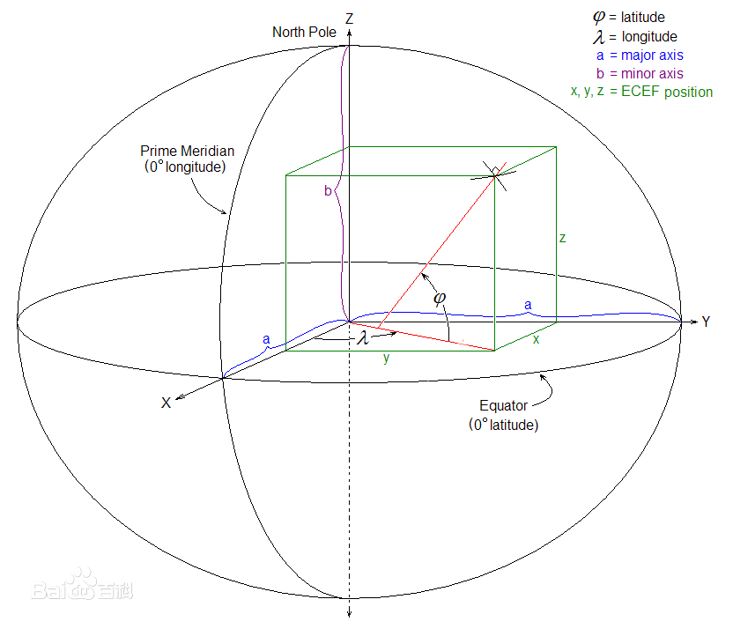

CesiumJS中的坐标使用ECEF，用Cartesian3类表示坐标点。在这个系统中，原点（0，0，0）是地球的中心。
这就是为什么我们使用Cartesian3.fromDegrees将经度、纬度和高度转换为ECEF中的X、Y和Z。
CesiumJS中的高度相对于WGS84椭球以米为单位。我们已经对雷达数据进行了预处理，将高度从英尺（相对于平均海平面）转换为米（相对于椭球体）。
（关于坐标系以后有专门的章节详细说明）

第四步：构建时间序列
到目前为止，我们已经看到了个别的雷达样本。CesiumJS内置了对随时间采集的样本进行插值的支持，这样我们就可以看到飞机在任何给定时刻的位置。
我们将创建SampledPositionProperty来存储每个位置和时间戳。原始数据不包括每个样本的时间戳。我们假设位置采样间隔30秒。
（关于Property以后有专门的章节详细说明）
探索动画飞行：
使用左下角的按钮播放和暂停动画。
在底部的时间轴中单击并拖动以跳过场景时间。
双击航线，定位到飞行的飞机；双击地面上的任意位置以将摄影机从移动的实体中分离。

const timeStepInSeconds = 30;
const totalSeconds = timeStepInSeconds * (flightData.length - 1);
const start = Cesium.JulianDate.fromIso8601("2020-03-09T23:10:00Z");
const stop = Cesium.JulianDate.addSeconds(start, totalSeconds, new Cesium.JulianDate());
viewer.clock.startTime = start.clone();
viewer.clock.stopTime = stop.clone();
viewer.clock.currentTime = start.clone();
viewer.timeline.zoomTo(start, stop);
// Speed up the playback speed 50x. 将播放速度提高50倍
viewer.clock.multiplier = 50;
// Start playing the scene.开启播放
viewer.clock.shouldAnimate = true;

// The SampledPositionedProperty stores the position and timestamp for each sample along the radar sample series.
// SampledPositionedProperty存储雷达样本系列中每个样本的位置和时间戳
const positionProperty = new Cesium.SampledPositionProperty();

for (let i = 0; i < flightData.length; i++) {
const dataPoint = flightData[i];

// Declare the time for this individual sample and store it in a new JulianDate instance.
//声明此单个示例的时间并将其存储在新的JulianDate实例中。
const time = Cesium.JulianDate.addSeconds(start, i * timeStepInSeconds, new Cesium.JulianDate());
const position = Cesium.Cartesian3.fromDegrees(dataPoint.longitude, dataPoint.latitude, dataPoint.height);
// Store the position along with its timestamp.
// Here we add the positions all upfront, but these can be added at run-time as samples are received from a server.
//这里我们预先添加位置，但是这些位置可以在从服务器接收样本时在运行时添加
positionProperty.addSample(time, position);

viewer.entities.add({
description: `Location: (${dataPoint.longitude}, ${dataPoint.latitude}, ${dataPoint.height})`,
position: position,
point: { pixelSize: 10, color: Cesium.Color.RED }
});
}

第五步：上传飞机模型
下面我们将加载飞机模型
- 下载飞机模型 https://s3.amazonaws.com/cesiumjs/downloads/Cesium_Air.glb
- 登录Cesium ion中Add Data，上传模型数据
- 类型选择 3D Model (Convert to glTF),然后点击 Upload.
- 完成处理后，通过在仪表板中选择新资产并在右侧的预览窗口下查看。同时记住资产ID。
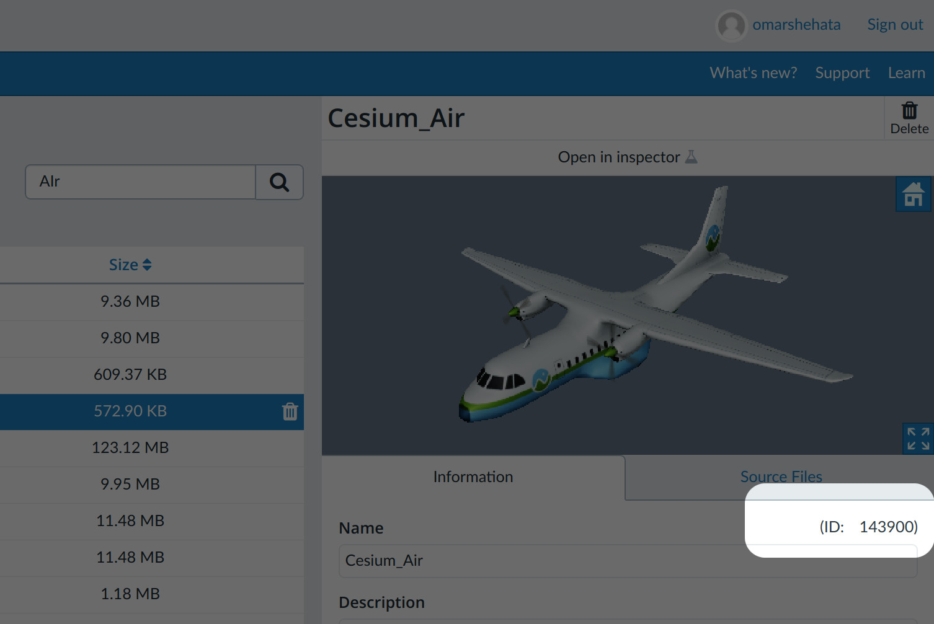

第六步：加载飞机模型
通过以下代码加载飞机模型，一定要替换使用你自己的资产ID(your_asset_id)

// STEP 6 CODE (airplane entity)
async function loadModel() {
// Load the glTF model from Cesium ion.
//从Cesium ion中加载模型
const airplaneUri = await Cesium.IonResource.fromAssetId(your_asset_id);
const airplaneEntity = viewer.entities.add({
availability: new Cesium.TimeIntervalCollection([ new Cesium.TimeInterval({ start: start, stop: stop }) ]),
position: positionProperty,
// Attach the 3D model .
model: { uri: airplaneUri },
// Automatically compute the orientation from the position.
//根据位置自动计算方向
orientation: new Cesium.VelocityOrientationProperty(positionProperty),
path: new Cesium.PathGraphics({ width: 3 })
});

viewer.trackedEntity = airplaneEntity;
}

loadModel();
现在，你能看到飞机沿着雷达数据飞行。如果你有自己的数据，可以尝试加载自己的模型。

